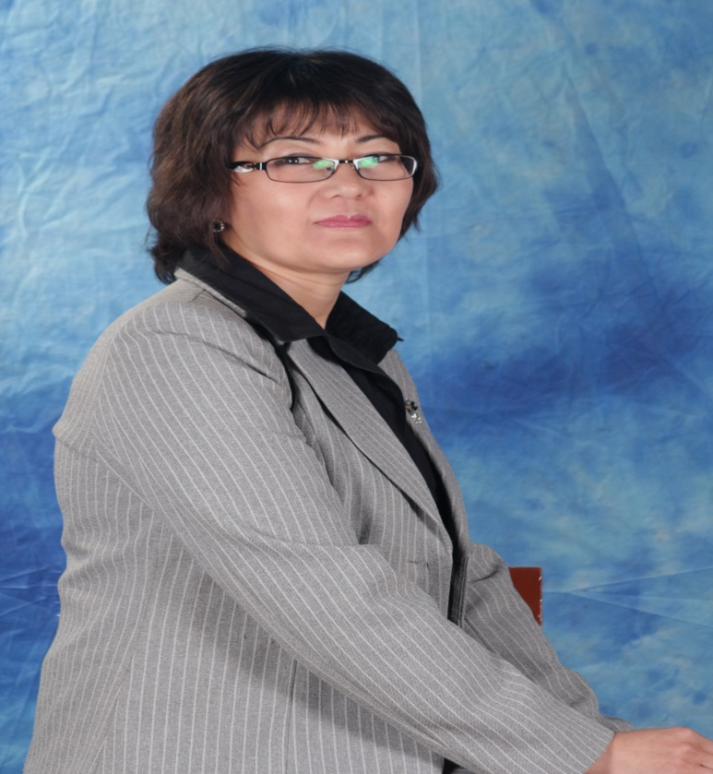

Жунусова Нургуль Зейнуллаевна

Қазақ тілі мен әдебиет пәнінің мұғалімі

|  |  |  |  |  |  |  |  |  |
| --- | --- | --- | --- | --- | --- | --- | --- | --- |
| № | Аты-жөні | пәні | Диплом бойынша мамандығы | Оқу тілі | Пед. өтілі | Санаты | Курстар(проблемалық, онкүндік) | Дәріс беретін сыныптар |
| 1 | Жунусова Нургуль Зейнуллаевна | Қазақ тілі мен қазақ әдебиеті | Қазақ тілі мен әдебиет пәнінің мұғалімі | Қазақ тілі | 18 жыл | 1 | 2012 | 5Б, 6Б |

1. Мұғалімдердің өзіндік білім көтеру тақырыбы

|  |  |  |  |  |
| --- | --- | --- | --- | --- |
| Аты-жөні | Әдістемелік тақырыбы | Әдістемелік тақырып бойынша қанша жыл жұмыс істеуде | Әдістемелік тақырып бойынша нәтижесі  (өнім,жоба,мақала) | Әдістемелік тақырып бойынша Қалалық білім бөлім өткізетін семинарларда қатысуы |
| Жунусова Нургуль Зейнуллаевна | ҚАЗАҚ ТІЛІ САБАҚТАРЫНДА ПАЙДАЛАНАТЫН КОМПЬЮТЕРЛІК БАҒДАРЛАМАЛАР | 1 жыл | мақала | жоқ |